Řešte v R rovnici a proveďte zkoušku:

Řešte v R nerovnici:
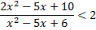

Řešte v R rovnici:

